Příloha č.4
Mapa světa + seznam vybraných přírodních rizik, pro jejich lokalizaci
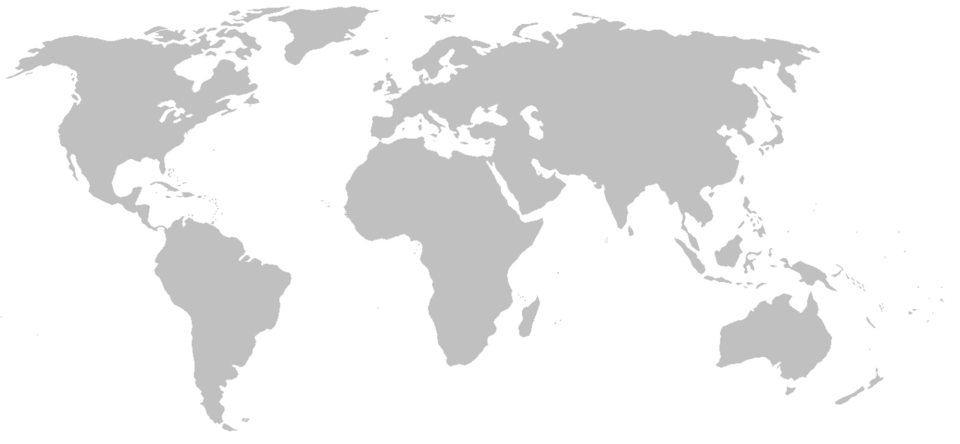

Seznam vybraných přírodních rizik:
sucho | požár | trop. cyklóna | tsunami | tornádo
povodeň | zemětřesení | sopečná činnost | písečná bouře | lavina

Zdroj:

E Pluribus Anthony. BlankMap-World-noborders.png. [on-line] Wikimedia Commons. [cit.31.10.2014] Volné dílo dostupné z www: http://commons.wikimedia.org/wiki/File:BlankMap-World-noborders.png

